## Jar包设置主类

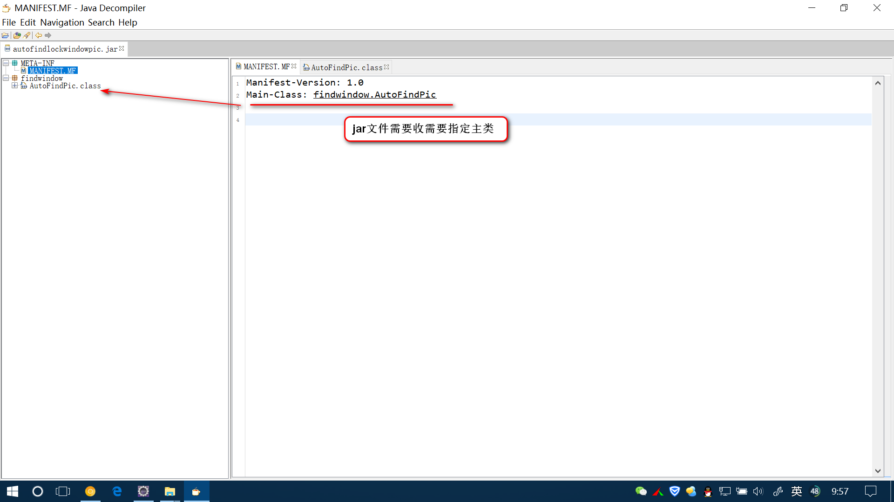

## 获取项目根目录下的文件

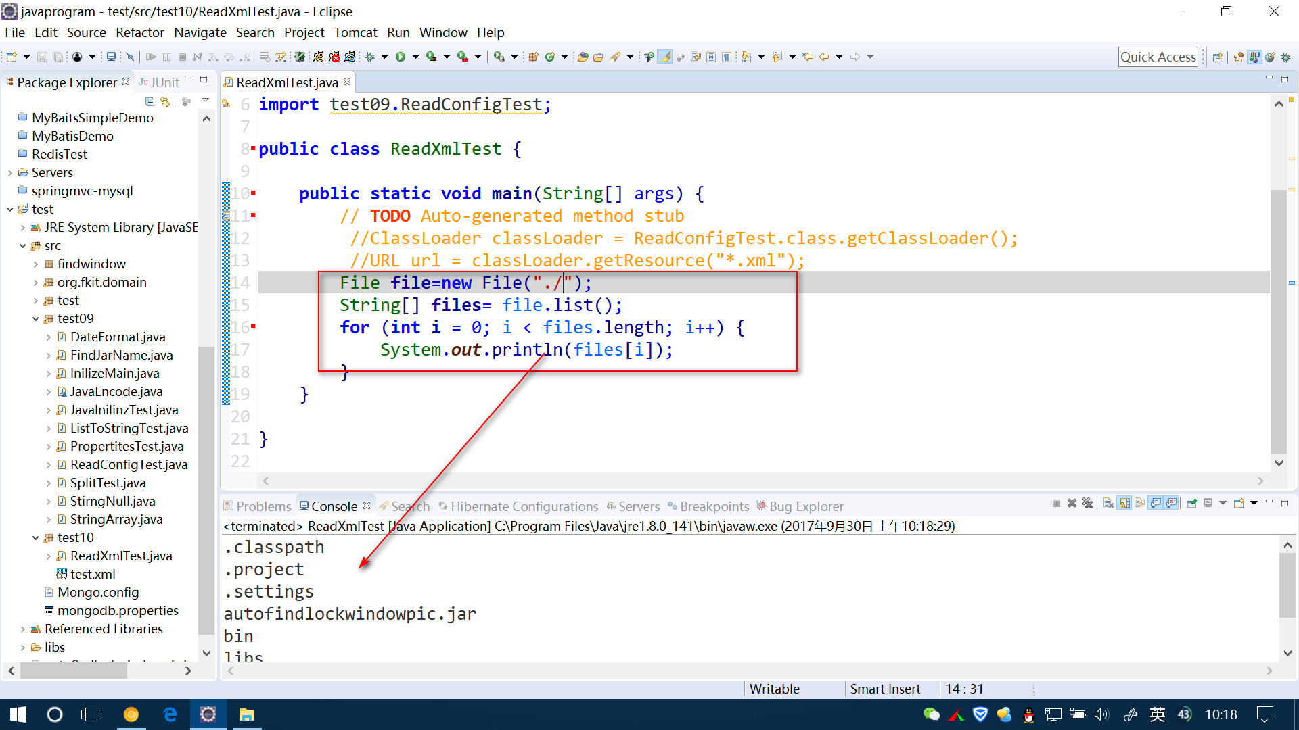

## Eclipse内置的xsd头

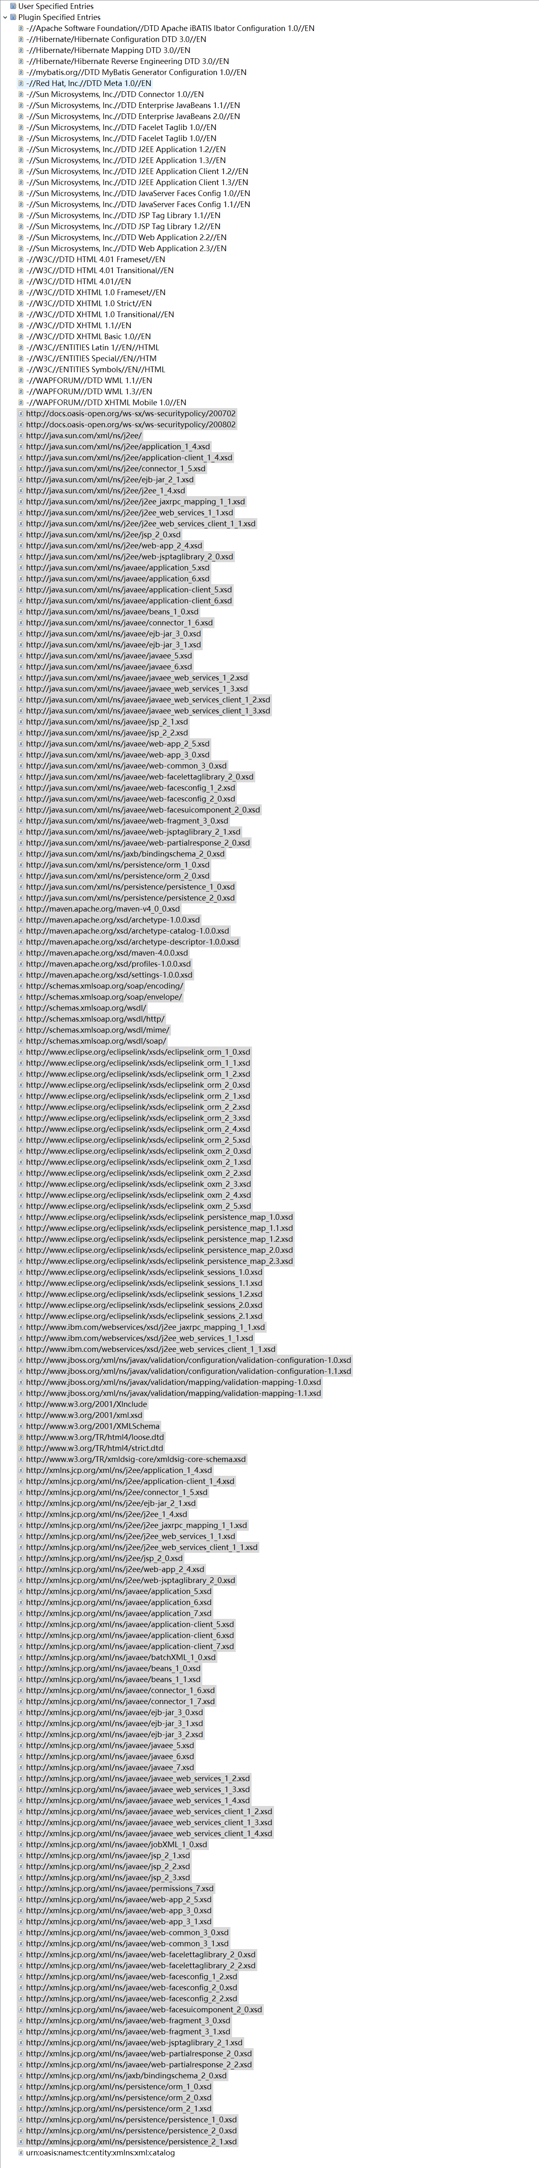

## Eclipse 设置xsd的位置

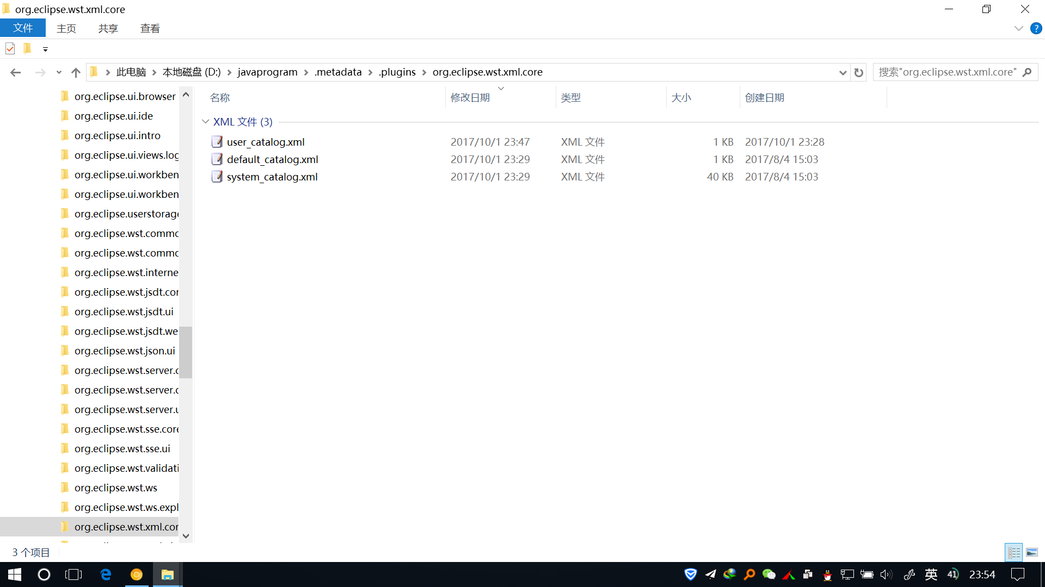

值得注意的是

1. system_calaog.xml每次重启eclipse会被重置
2. 每次发布web网站项目都会访问网站校验头,解决的方法是安装IBM web tool

## Java中使用file协议

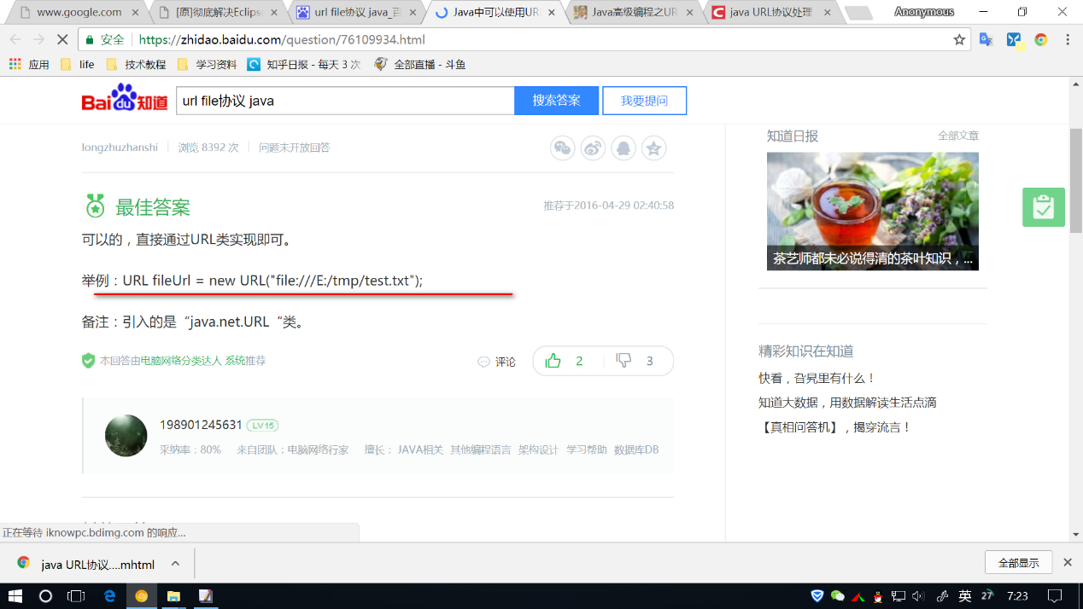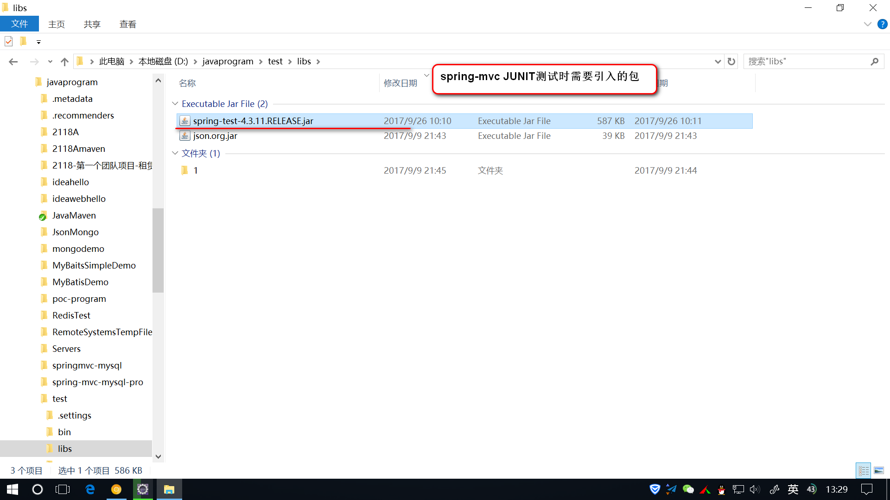

## Eclipse安装的插件

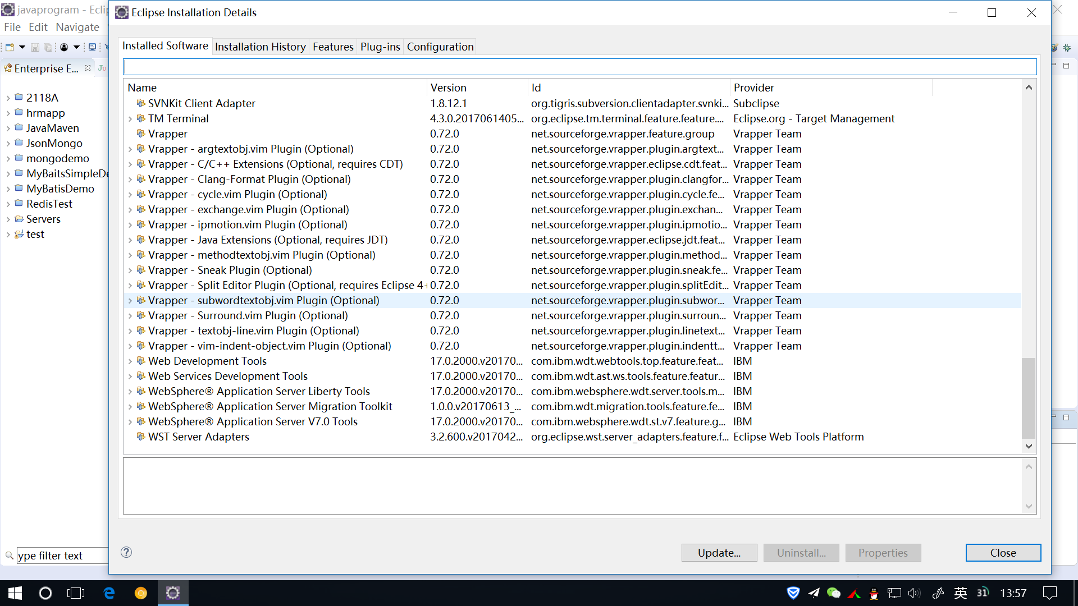

## Eclipse 代码生成工具的使用

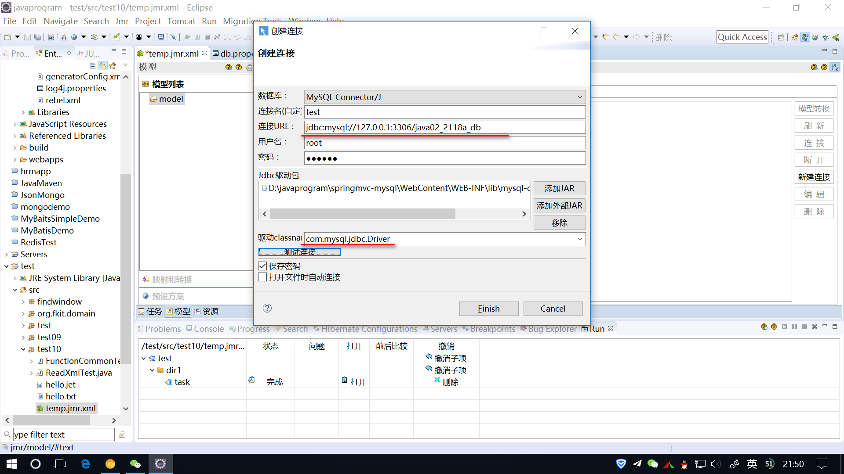

## 汇编中的 ^ 操作符的测试

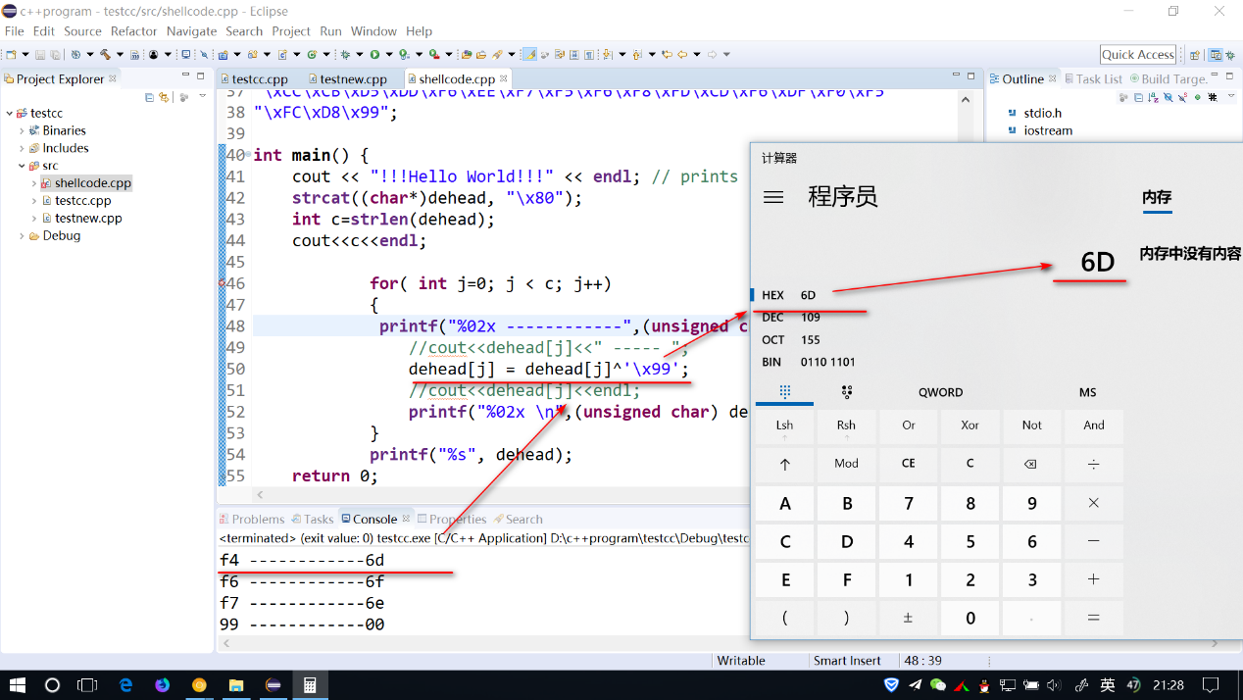

## 整数溢出漏洞的测试

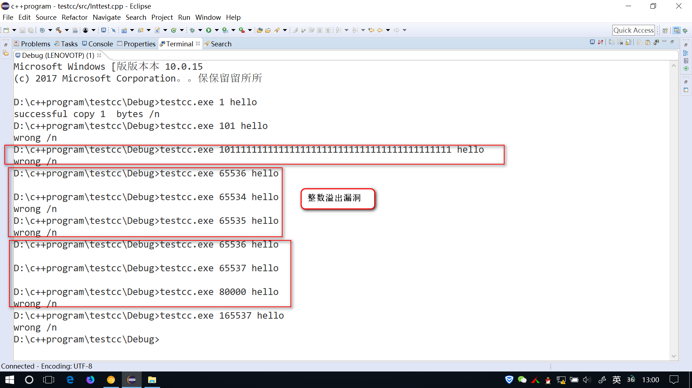

## Java中也存在整数溢出漏洞

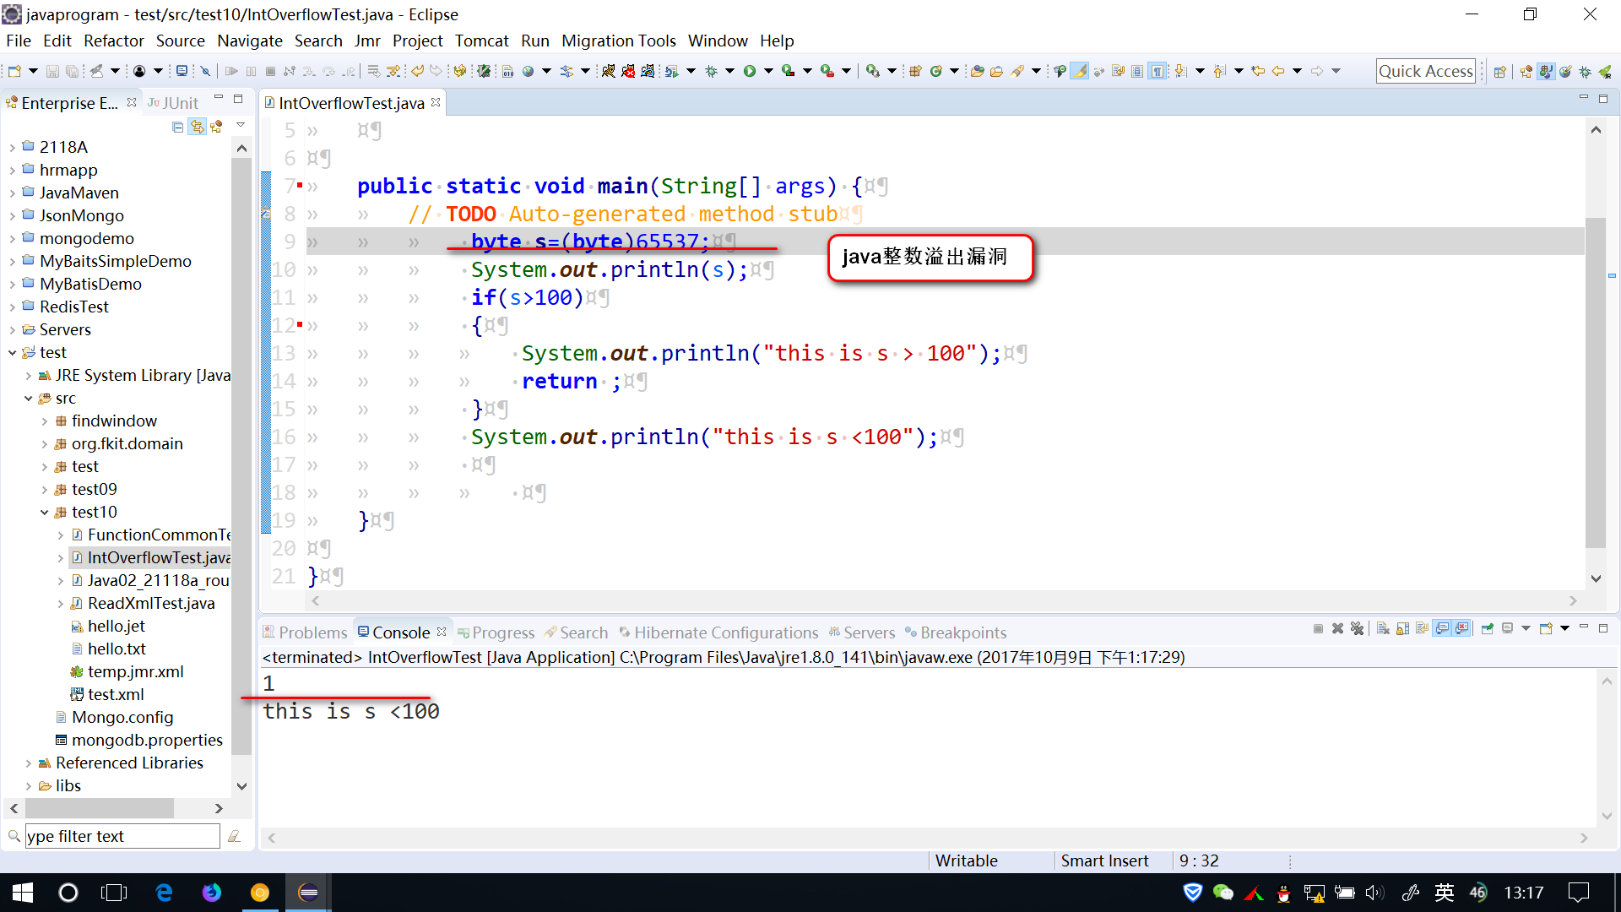

## 编译带资源文件 *.rc 的汇编项目

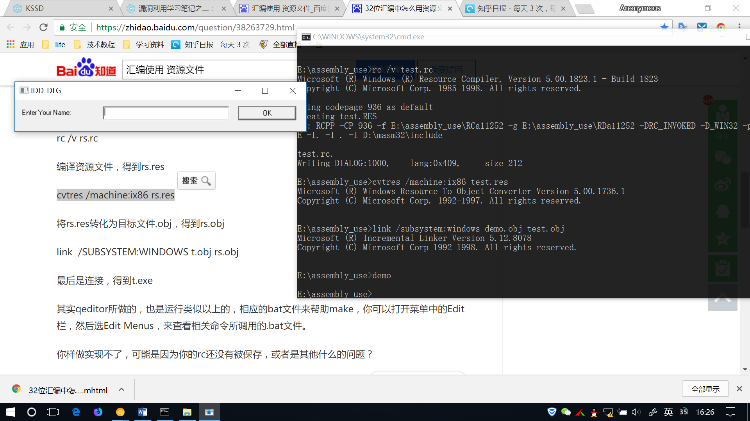

## 格式化字符串漏洞测试

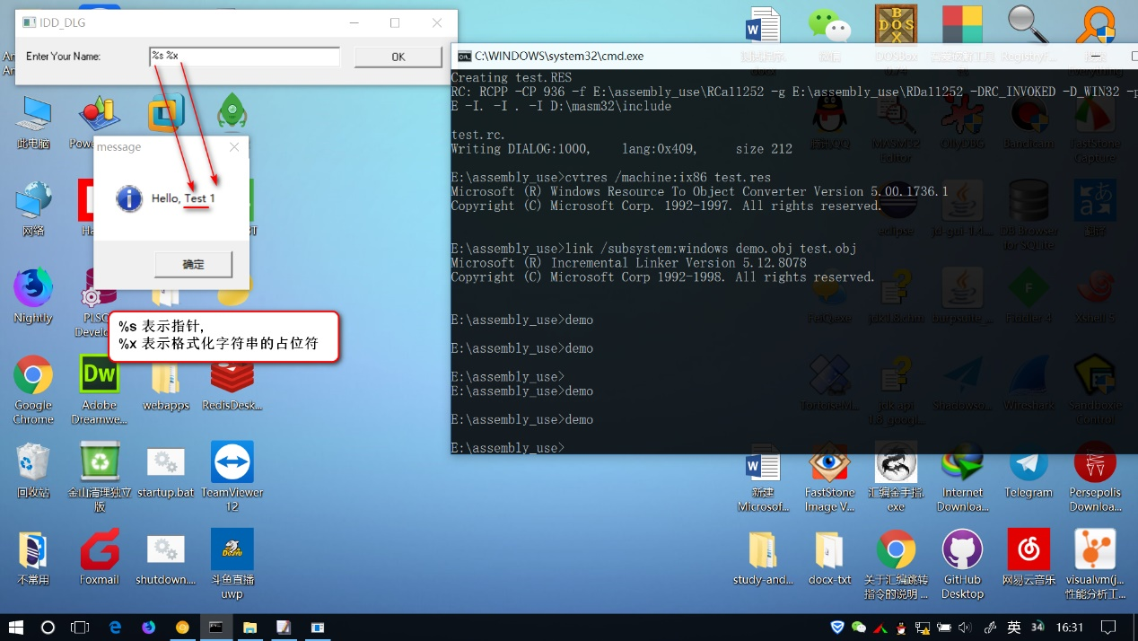

## Pushad指令的解释

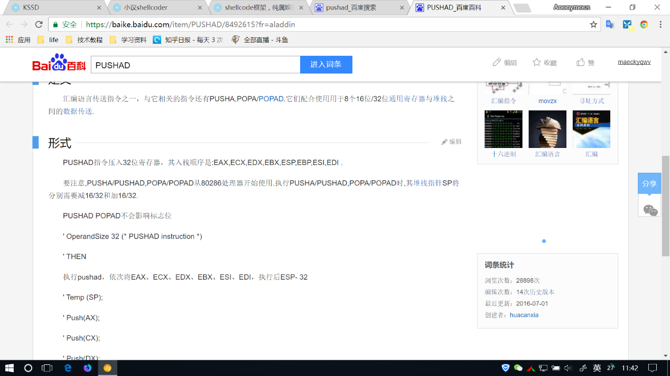

## 寄存器 fs 的说明与使用

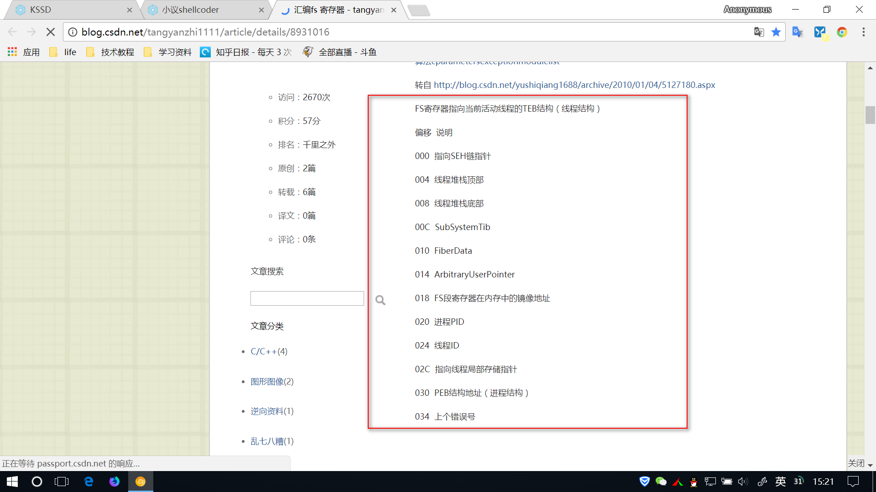

## 汇编指令 _emit的说明

